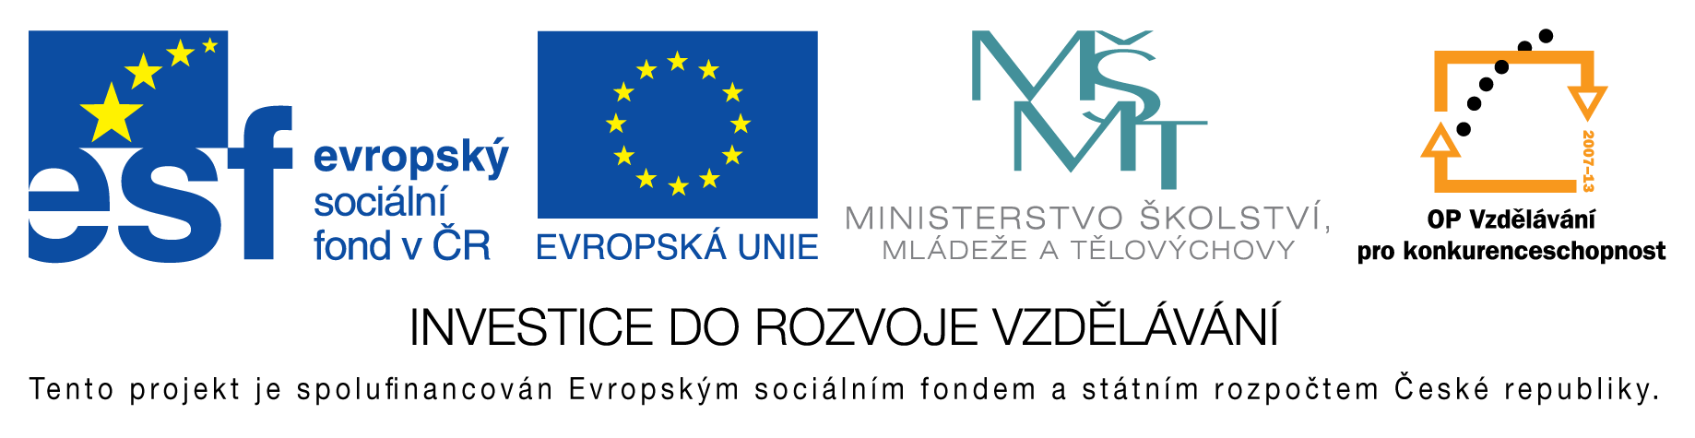

**EU peníze do škol - CZ.1.07/1.4.00/21.3290**

Modernizace výuky

**FORMULÁŘ K PREZENTACI VÝUKOVÉHO MATERIÁLU**

|  |  |
| --- | --- |
| ŠABLONA: I/2 | POŘADOVÉ ČÍSLO VZDĚL. MAT.: 68 |
| VZDĚLÁVACÍ OBLAST: Informační a komunikační technologie | POČET LISTŮ: 3 + 3 |
| VZDĚLÁVACÍ OBOR: Informatika | AUTOR VZDĚL. MAT.: Mgr. Pavel Vlček |
| NÁZEV VZDĚL. MAT.: Excel – základy | VYTVOŘENO: 11. 2. 2014 |

Autor výukového materiálu si ponechává autorská práva, škola disponuje neomezenou licenci k jeho využití.

**Metodický návod k výukovému materiálu:**

Prezentace slouží k seznámení žáků se základy práce v tabulkovém procesoru Microsoft Excel. Žáci se dozvědí, k čemu tabulkový procesor slouží a jak se v něm pracuje. Materiál je seznámí se základními pojmy buňka a funkce. Na jednoduchých příkladech si ukážeme fungování tohoto programu

Předpokládaná doba použití 45 minut

**Klíčová slova:**

tabulkový procesor, Microsoft Excel 2013, základ, buňka, list, sešit, obsah obdélníku, aritmetický průměr

**Vlastní hodnocení výukového materiálu:**

Výukový materiál splnil očekávání.